Аппараты для вакуумно-роликового массажа. Лучшие модели.
Вакуумно-роликовый или лимфодренажный массаж осуществляется путем воздействия на тело вакуума и специально разработанных роликов. Существует довольно большой выбор аппаратов для проведения подобного массажа. Рассмотрим здесь самые популярные и эффективные модели, широко применяемые в современной косметологии.
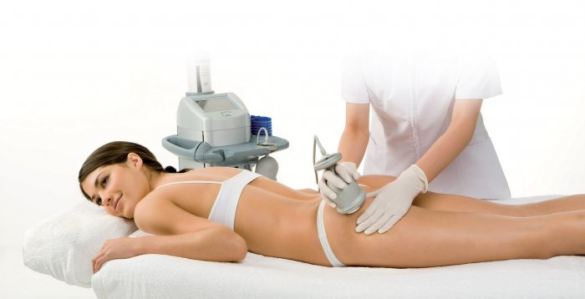
Как выбрать надежный аппарат для вакуумно-роликового массажа.
При выборе массажного аппарата для косметического салона необходимо учитывать следующие параметры:
- Расходные материалы, которые нужно будет периодически заменять во время работы с аппаратом. Для некоторых моделей предусмотрена дополнительная покупка специального массажного костюма.
- Возможное количество манипуляций на аппарате.
- Страна-производитель. Наибольшее доверие у салонов и клиентов вызывают европейские модели.
- Количество и эффективность программ, которые помогают выбрать нужный уровень воздействия вакуумом в той или иной ситуации.
- Удобство в эксплуатации. Сенсорные системы эксплуатации пользуется наибольшей популярностью среди пользователей.
- Гарантия от производителя.
- Наличие курса обучения. Ряд производителей массажных аппаратов предлагает обучающий курс для косметологов, которые планируют осуществлять вакуумно-роликовые процедуры.
Таблица сравнения характеристик и цен наиболее популярных массажных аппаратов:
Наименование | Страна-производитель | Расходники | Возможности | Кол-во программ | Удобство управления | Гарантия | Наличие обучения | Цена
STARVAC DXTWIN | Франция | Масла | 4 вида массажа, около 20 манипул различного назначения | 4 основных | Цветной сенсорный дисплей, | 6 месяцев гарантии | Есть, платное | 715 000
B-Flexy | Белоруссия | Индивидуальный костюм | вакуумно-роликовый массаж, термогра-фический анализ | 20 программ | цветной сенсорный экран 12 дюймов | 12 месяцев + расширенная гарантия | Бесплатное обучение | 300 000
Nova NV-600 | Китай | Масло | постоянный и прерывный вакуум, роликовые насадки | 6 программ | механи-ческое управление | 12 месяцев гарантии | нет | 20 000
Vortex | Россия | Индивидуальный костюм | вакуумно-роликовый массаж тела и лица | нет | цветной дисплей | 12 месяцев гарантии | бесплатное обучение | 240 000
Body Optimizer IB-1005 | Китай | Индивидуальный костюм | вакуумно-роликовый массаж | 4 автома-тические программы, 4 вида вращение роликов | Цветной дисплей, кнопочное управление | 3 месяца | не проводится | 280 000
Perfect LPG P1000 | Китай | Индивидуальный костюм | Вакуумно-роликовый массаж | 5 программ | Цветной экран | 6 месяцев от продавца | не проводится | 350 000
IM-818 | Китай | Масло | Вакуумный баночный массаж | 4 программы | Простое механи-ческое управление | 6 месяцев от продавцов | не проводится | 10 000

Рейтинг моделей.
7-е место.
На седьмом, почетном месте прочно обосновалась переносная модель – IM-818. Благодаря своим небольшим габаритам и хорошей мощности, аппарат приобрел широкую популярность среди массажистов, практикующих выезд на дом. Для массажа данной моделью не нужен костюм. Аппарат оснащен стеклянными банками и специальными фильтрами для предотвращения попадания в механизм массажного масла.
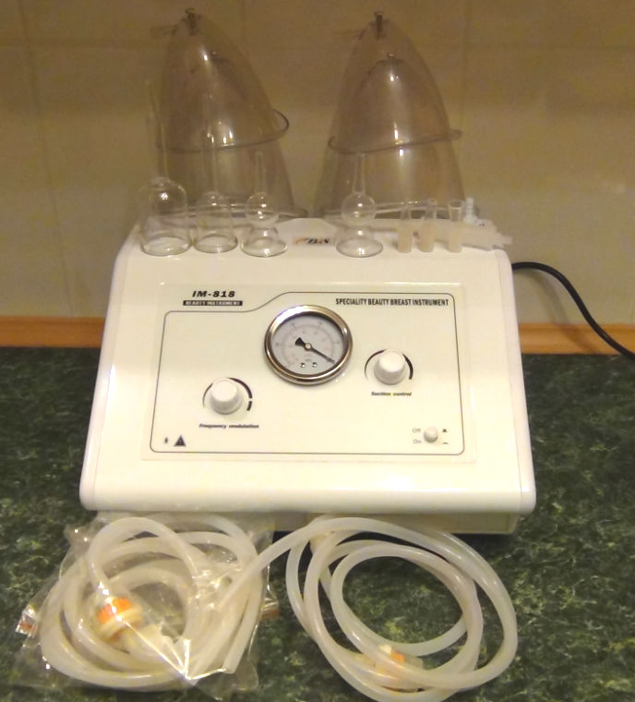
6-е место.
Китайский аппарат Perfect LPG P1000. Модель оснащена несколькими манипуляторами, для проведения процедуры массажа на разных участках тела. Аппарат способен менять направление движения и силу интенсивности вакуума.
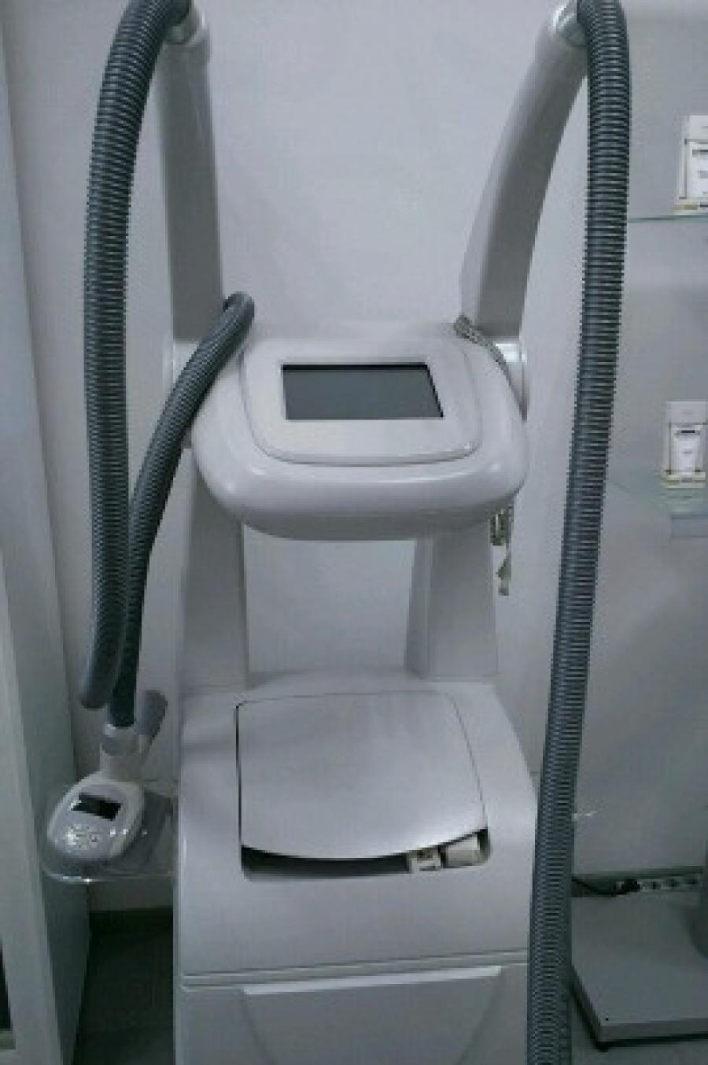
5-е место.
Body Optimizer IB-1005. Недорогая и простая в эксплуатации модель, надежно избавляющая от целлюлита, венозной сетки и моделирующая контуры тела. В комплект входят манипуляторы и накладки для разных типов массажа.
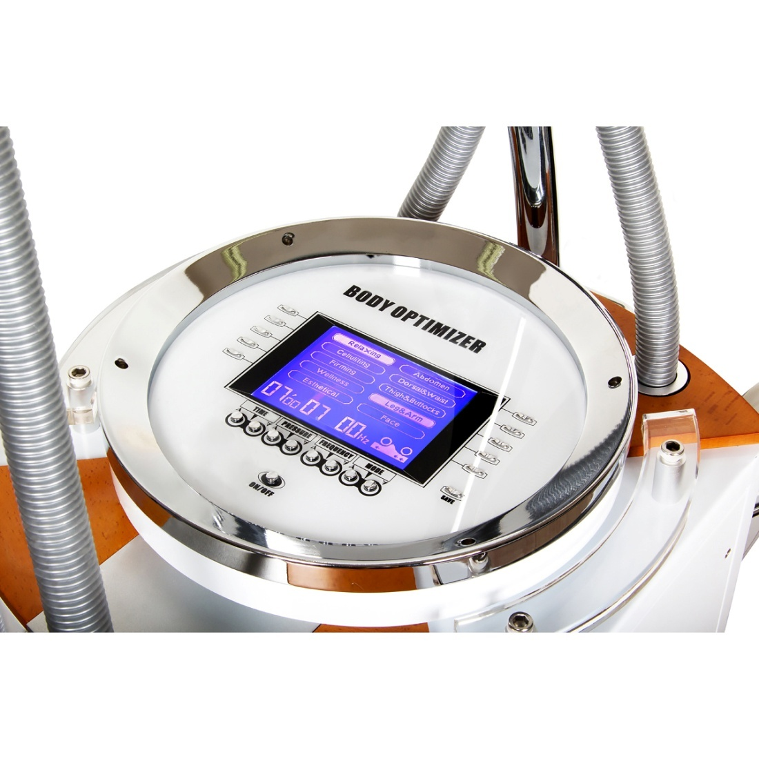
4-е место.
Четвертое место занимает отечественная модель Vortex. Данный вакуумно-роликовый аппарат покупается для проведения манипуляций с телом и лицом. Производитель предлагает покупателям бесплатное обучение для эффективной эксплуатации модели.
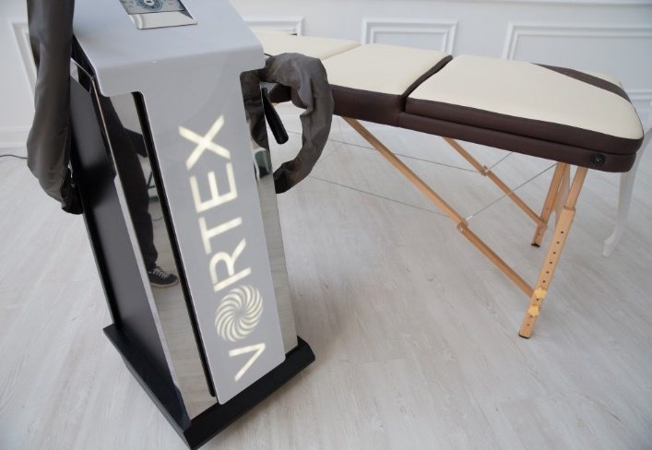
3-е место.
Третье место отдано бюджетному аппарату Nova NV-600. Переносная, компактная модель оснащена банками для вакуумного массажа и роликовыми насадками. В наличии имеется два основных режима вакуума – переменный и постоянный.
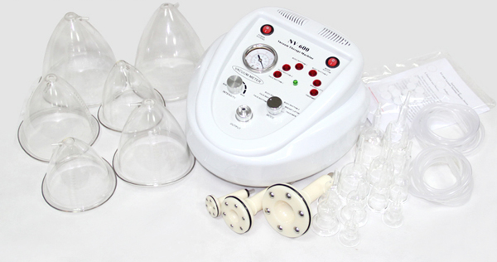
2-е место.
Белорусский аппарат B-Flexy. Прибор, работающий на основе турбины. Для проведения массажа необходим специальный костюм, который приобретается отдельно. Аппарат способен производить лимфодренаж всего организма, очищая его от токсинов, и улучшая кровоток. Производитель предлагает бесплатное обучение.
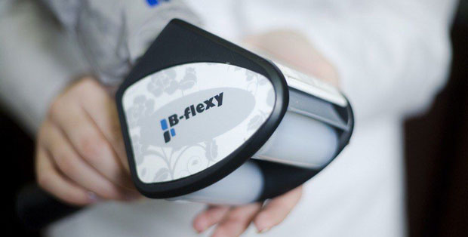
1-е место.
Популярная новинка французского производства под названием Starvac DXTwin. С ее помощью можно одновременно проводить несколько видов массажа: вакуумный, баночный, статический, динамический и точечный. Кроме того, Старвак способен производить эффективную подтяжку кожи.
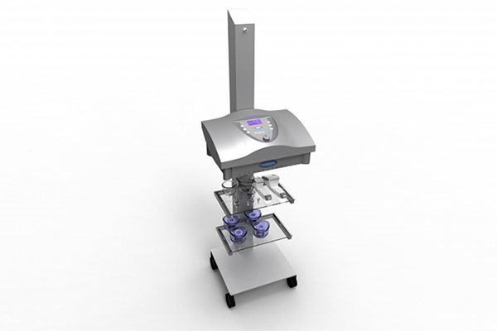
В заключении, следует отметить, что вакуумно-роликовый массаж – процедура, способная избавить пациентов от многочисленных проблем со здоровьем и эстетических дефектов. Она повсеместно применяется косметологами и пользуется популярностью среди клиентов. Надеемся представленная выше информация поможет Вам сделать правильный выбор и купить аппарат для вакуумно-роликового массажа, подходящий именно Вашему бизнесу.

